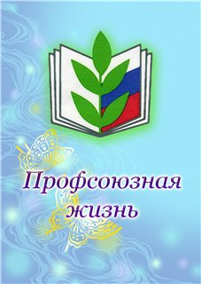 | Новгородская областная организация профсоюза работников народного образования и науки  Российской Федерации  г. Великий Новгород, ул. Яковлева, д.13, каб.406-408  тел. 77-08-35, 77-30-55, 77-21-22  е-mail: obrprof53@mail.ru  сайт: obrprof53.ru

№ 26 (декабрь 2019)

Уважаемые коллеги! Профсоюз работников народного образования
сердечно поздравляет Вас с Новым 2020 годом!

Желаем Вам отличного настроения, вдохновения и
энергии в каждом Вашем начинании!
Пусть новый 2020 год подарит атмосферу творчества и созидания, сохранит старые добрые традиции и
порадует новыми свершениями!
Доброго Вам здоровья, мира и благополучия в Новом году!

